**基于信息化教学大赛的德育课教学设计**

**文/施强**

各位老师：

大家好！非常感谢领导给我这次机会，我也非常高兴非常荣幸能与南通市的德育同仁们一起探讨，刚刚过去的2017年信息化教学大赛对于我而言，可能不是成绩最突出的，但却是我经历最丰富，感受最深，自然也是分量最重的一次比赛。今天我在这里就德育课信息化教学设计与各位做一次近距离的交流，本人可能水平也比较有限，希望讲座能给各位今后的比赛有一定的帮助吧！我将从更新理念，赛前准备，赛中展示，赛后感悟四个方面向各位汇报。

**一、更新理念**

其实谈到德育信息化，有部分老师还是比较抵触的，我也是从最开始的排斥到后来的尝试着去做，现在接纳如果我们的理念不进行更新，不能从内心深处去接受信息化，我们是没法做出优秀的作品的，我特别喜欢美国老师上的这堂公开课，

不知是众目睽睽之下的畏惧，还是心里曾经受过什么压抑，这班六年级的孩子太乖了，乖到个个倒背双手，人人表情“冰封”。课始，迈克老师便热力“破冰”——

“在非常非常有限的时间里，我想让大家知道，我的太太是中国人。所以，我听得懂你们的话。”迈克和颜悦色来到学生身边，躬下腰来，极力套近乎，联络感情，解冻孩子，“我的三个孩子就像你们一样可爱！我们的家庭存在两种不同的文化，有美国的文化，也有中国的文化。你们应该对中国文化了解更多，是吧？”孩子们不说不笑，木然以应。

“在我们西方人的脑中，看重的是什么？”迈克老师随机板书两个单词，“‘制造’和‘创造’”有什么差别？谁可以告诉我？”

孩子们报以10秒钟的集体缄默。

“好，我来给你们一点点的帮助。中国的思想来自孔子，对不对？想了解中国文化，需要很好地了解孔子的思想。如果你要想了解西方人，美国人的想法，你就要多学一些其它的东西。”迈克老师引向正题，“‘制造’和‘创造’有什么区别？”

孩子们依然尊奉沉默是金。

五分钟对话的破冰之旅告败。尽管迈克老师竭力走近了孩子，但还是走不进孩子。**葫芦不开口，神仙难下手。**

“好，这样吧，你们六个小组每组派一个代表上来。”迈克老师乾坤大挪移，相机调整 “作战策略”，“这里有一些干草、树枝、树叶，我想让你们用十分钟的时间来做一个鸟巢。”

孩子们一听做鸟巢，表情倏然解冻了，气氛顿然活跃了……每组上来一个代表取走了“材料”。

“有谁之前做过鸟巢？”迈克冲着一个举手的男孩子说，“你可以教你的伙伴。”

六个小组，三十六双小手忙乎开来。有的小组迅速把树枝、树叶、干草分开；有的小组用干草先编个圆圈，试图用枝条放进圈内做底，枝条一下子把草圈弹开了，大家马上改进，用枝条编个圈，用干草兜个底儿，再铺上树叶；有的小组，单兵作战，各做各的，熙熙攘攘争抢材料，“工期”滞后，其中一个单干的男孩子，由于到手的材料不足，只有一根干树枝，他掰成四小段，只够摆个方框……整个制作过程无论怎样“乱作一团”，甚至鸟巢做得面目全非，迈克也视而不见，一直“退隐”，悄悄“欣赏”着孩子们的“肆意妄为”，绝不干涉其“内政”。

六分钟过后，迈克老师魔术师般地取出一根粗壮且带有多个枝杈的枯枝，说，你们做的鸟窝，要能放在树杈上。”

孩子们仿佛一下子醒悟了，开始了修正手中的鸟巢。

八分钟过后，一个小组的孩子终于把鸟巢成功的放到了树上。

迈克老师从口袋里掏出一个鸡蛋，轻轻放进鸟巢，在孩子们的哈哈大笑声中，迈克又放进第二个，第三个鸡蛋……

十分钟的鸟巢制作，孩子们浸润期间，乐此不疲，似乎忘记了迈克的存在，忘记了这是课堂，欢快地忙碌着……原来，**“不用君开口，只需君动手”**，孩子们快乐了，教学便有效了。

“我希望你们从做中能够学到一些东西。”迈克耸了耸肩，摊开双掌，躬下身来，用夸张的语态笑曰：“这一组完全没有想法，你们都在做什么呢？”

大家的目光在这一小组上聚焦。

“其实，它不是这么容易对不对？就算刚刚我们做成功的鸟巢，只要刮大风……”孩子们还没缓过神来，迈克话锋一转，摇散了枯枝上的“鸟巢”。

迈克请完全没有想法小组中的一名男同学，侧面站到了白板前面。在同学们的哄笑中，他依着孩子的头部描画出他的“剪影”，又在剪影里勾勒出“大脑”的轮廓，诙谐笑道：“除了大脑外，你在里面还放了什么东西？”孩子们又是一阵哄笑。

“好，现在我们的问题来了。这是一只鸟。”迈克边说边画，“这是鸟的大脑。是不是只有一点点，相比较人的大脑？为什么与人相比只有这么小大脑的鸟，能够做出一个不怕风吹雨打的鸟窝？”

“这些鸟没有手，只有瓜子，利用它们的爪子，它们的喙建造鸟巢。在生物学上面，还有更小的蜂鸟，它们的大脑当然更小，它们也会做巢，用它们的喙，它们的爪子，建造一个牢固的鸟巢，就算台风来了，那个鸟巢还在那个树枝上。这事怎么会发生的呢？谁教鸟搭建鸟巢的？”迈克老师反剪双臂，躬下腰身，伸长脖子，唐老鸭般的滑稽“鸟语”：“你们有谁看到一只母鸟叽叽叽做给小鸟看，然后它就学会了。”

孩子们边笑边摇头：“没有见过。”

“这种事情之所以会发生，因为鸟有一种本能。本能就是天生的，表现在它的行为举止上是很复杂的一种现象，像鸟巢，我们大家都不能做，但是鸟能做。想一想，其它的动物，有什么本能？”迈克老师简笔画了一个蜘蛛网，一个蜂巢，“你知道人和这些动物有什么不同吗？人可以创造！！创造和制造两者之间有什么差别？”

**神仙巧下手，画眉开了口——**

“小鸟垒窝，蜘蛛结网，蜜蜂筑巢，这些都是动物的本能。”一个学生说道。

“好！”迈克送给他一个大拇指。

“创造，就是原来没有，根据想象把他制造出来。”又一个学生自告奋勇发言。

“制造是复制；创造是无中生有！例如，鸟爷爷是那样垒窝，鸟爸爸是那样垒窝，鸟孙子还是那样垒窝，无论过了多少年，鸟垒的窝都一样，这就是制造；然而，创造却不一样，例如，原来没有手机，人创造发明了手机！”第三个同学侃侃而谈，“我们有谁见过鸟窝旁边有个烧烤架，有谁见过蛛网上挂过一个风铃，又有谁见过蜂巢里有个窗帘……动物的这种一成不变的本能就是制造。人，生下来没有这些本能，但是人可以创造一切。”……

“人为什么会创造？”迈克相机叩问。孩子们摇摇头。

“你们知道《圣经》第一句话是怎么说的吗？”迈克道，“‘上帝造人’所以，人应该会创造！举例说说，人有哪些创造？”。

“人创造烤箱烘烤面包”；

“爱迪生创造了电灯”；

“乔布斯创造了苹果手机”；

“马化腾创造了微信”；

……

“上帝创造了人！”迈克老师煽情又煽智，“人创造了世界。每个能创造的人，都是上帝！”

听了迈克老师上的“鸟巢”课，你觉得这节课里有什么？

从内容看：有言语交际——师生英文对话；有绘画美术——鸟巢、蛛网、蜂巢；有手工制作——学生制作鸟窝；有生物知识——筑巢、结网是动物的本能；有宗教文化——《圣经》开篇“上帝造人”；有哲学启蒙——上帝创造人类，人类创造世界……

从思维看：教师晓之以理，学生思考接受，有逻辑思维；教师导之以行，学生活动探究，有操作思维；教师动之以情，学生情感体验，有情感思维；教师传之以神，学生合作交流，有交往思维；教师创之以新，学生整合顿悟，有综合思维。

从方法看：教师将自己的教育意图渗透在特定的情境之中，以制作鸟巢活动为载体，通过师生间交往互动，帮助学生习得积极的社会性情感体验。这种浸润式的教法，不仅提供更多教给学生口语的机会，还以制造鸟巢这一令人难忘的方式带引学生进入了目标语言的文化和社会背景，唤醒了学生主体生命的创造意识。

与其说这节课有“内容”，有“思维”，有“方法”，不如说这节课有“对机”。迈克老师把自己觉悟的“制造与创造的区别”教化学生，内容的表达与学生之间就建立了相应关系，对“彼时、彼地、彼生”教机相应，随缘发用，真正实现了目中有人，上课上人。这堂课真正的实现了学习共同体的主张。

欧用生教授说过：学习共同体的教师要用耳、眼、心去倾听，听出学生的困惑，听出学生内心的需求，听出组内学生、组间群体的差异等，保证每一个学生能安心学习、热衷学习。学习共同体不是不用教师教，而是不用嘴巴教，教学是倾听、串联、回归，用身体全心全意地教。教师要学会用手、脚乃至整个身体，走到学生身边蹲下来，让学生感受到你相信他。

而我们的信息化教学其实应该将信息化的资源作为学习共同体的媒介，张一春教授是这样解释的，信息化教学，是以现代教学理念为指导，以信息技术为支持，应用现代教学方法的教学。在信息化教学中，要求观念、组织、内容、模式、技术、评价、环境等一系列因素信息化。信息化教学，研究主体对象是教学，中心词是教学，信息化是定语，指利用信息技术手段完成更好的教学。那么在信息化的教学设计中，有以下一些要素是需要我们老师好好斟酌的，

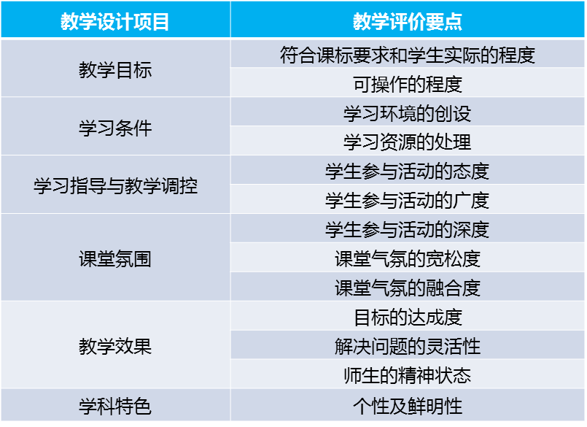在我看来，信息化教学下，教师和学生应建立一种新型的师生关系，从“独奏者” 的角色过渡到“伴奏者” 的角色，从而不再主要是传授知识，而是帮助学生去发现、组织和管理知识，引导他们而非塑造他们；在这一过程中，学生学会了学习，得到了自主成长，人格也得到了充分发展。在信息化的教学中， 也充分解放了教师，信息技术的运用也使得学习共同体成为一种教学趋势。

**二、赛前准备**

赛前准备我认为第一步就是要阅读大赛文件中，领会大赛的核心精神，2017年信息化教学设计和以往有不同的改变，那就是没有单独列项的学科，以往是有国赛项目会单独列项，没有国赛的都在一个组里，设置为综合组，今年开始，设置了公共基础一组、二组，专业课程一到七组，一共九个组，每个组别至少3个学科，我们德育组属于公共基础一组，里面一共有六个学科，其中语文是国赛项目，这样分组其实对我们的作品提出了更高的要求，你要从众多作品中脱颖而出，就要得到不同学科所有评委的认可，难度可想而知，参加比赛的一共是54个作品，最后进现场决赛的是34个作品，其中德育6个作品，语文13个作品，英语8个作品，艺术7个作品，实行两轮赛制，初赛为在线评审，选手提交10分钟以内录屏及相关资料；决赛为现场评比，抽签决定比赛顺序，选手现场讲解 10分钟，答辩5分钟。一等奖占参赛总数的10%，二等奖占参赛总数的20%，三等奖占参赛总数的30%，评奖不分组别，不搞平衡，今年54个作品5个一等奖，语文四个，德育一个，竞争还是比较激烈的。我们要在激烈的竞争中占得先机，那么我们就要仔细研读评分标准，只有研究了评分细则，我们才能做到有的放矢，

|  |  |  |
| --- | --- | --- |
| **评比**  **指标** | **分值** | **评比要素** |
| 总体  设计 | 40 | 1.教学目标明确、有据，教学内容安排合理，符合技术技能人才培养要求；  2.教学策略得当，符合职业院校学生认知规律和教学实际；  3.合理选用信息技术、数字资源和信息化教学设施，系统优化教学过程；  4.教案完整、规范，内容科学。 |
| 教学  过程 | 30 | 1.教学组织与方法得当，突出学生主体地位，体现“做中学、做中教”；  2.教学互动流畅、合理，针对学习反馈及时调整教学策略；  3.信息技术与数字资源运用充分、有效，教学内容呈现恰当，满足学生学习需求；  4.教学考核与评价科学有效。 |
| 教学  效果 | 15 | 1.有效达成教学目标，运用信息技术解决教学重难点问题或完成教学任务的作用突出，效果明显；  2.切实提高学生学习兴趣和学习能力。 |
| 特色  创新 | 15 | 1.理念先进，立意新颖，构思独特，技术领先；  2.广泛适用于实际教学，有较大推广价值。 |

常州城镇建设高职学院刘大君教授也说过凡是国赛一等奖的作品基本具备以下几个条件：参赛选手是否具有冠军范儿；参赛作品中的信息化核心资源是否真实，是否特有；参赛教师是否具有独特的教学主张。所以我们在座的应该总这几个方面打磨自身以及作品，在了解了作品评分标准以后，接下来我们就要开始进行作品设计，每个参赛作品可以有3人团队，那么我们就要根据作品需要组建团队，校内：专业教师——动画，影片，网页，数据库，语文等。校外： 技术公司——学校支持，需要一定经费。一般来讲，学校在市赛之前不会投入经费，基本还是以校内专任计算机教师为主，团队组建好了，就要考虑到我们的作品选题，德育作品的选题在我看来有以下几个要素：

1. 教学内容不要过于抽象（有一定观赏性）

2. 信息化资源较多（有利于资源整合）

3. 易于开展教学活动（师生互动，生生互动）

4. 解决重难点手段突出（信息化手段）

像大小选题都有其各自的优势，小选题，我们比较容易驾驭，容易把问题讲清楚，给别人小清新的感觉，比如13年朱静嫣老师的积极应对学习压力，16年钱梦缘老师的此情有计可消除，王磊的《时间管理》，14年我的作品蜕变.只为完美新生，大选题一般来讲都是国家层面的，比较大气，主旋律的内容往往具有时代感，往往也是评委比较中意的选题，但是对于老师而言，还是比较难以把握的，例如13年的推动社会主义文化大繁荣，16年的呵护青春，拒绝犯罪，我今年的作品和谐文化，美丽中国。定好选题后，我们就开始着手设计，我个人觉得信息化教学设计还是要有主导思想。

总体思想：以学生为主体，以学习为中心。

关注两个方面：学习主题、学习活动的设计；信息技术工具、信息资源使用的设计。

形成三种学习模式：探究式学习、资源型学习、协作化学习。

培养学生三种能力：信息能力、思考能力，问题解决与创新能力。

在设计的过程中还要注意以下几个要点：

1.传统教学设计是面向知识点，以讲授重点、难点为中心展开，突出“教”。信息化教学设计是面向学习过程和基于资源的设计，突出“学”。

2.绘制教学设计流程图或框架图

3.关注三个阶段：课前、课中、课后

4.关注四个方面：教学环节的设定、教学内容的取舍、资源环境的配套、活动方式的设计。

下面我以具体的一些案例来和大家探讨德育课的信息化教学设计，第一，在我们确定好选题，对于该内容要解决的问题要做一个大致的描述，也可以把该内容的背景大致表述以下，教学问题剖析一定要精准到位，一针见血，并且有现实的指导意义。往往我们信息化比赛的片头就是教学问题的表述，一般在20到40秒之间。我们来看看下面四个案例。

接下来，我们就要选择恰当的信息手段来解决我们的教学内容，特别是教学重难点的突破一定要通过信息化手段解决，一般来说，我们主要通过课前布置任务，提前预习，准备相关材料，带着问题参与学习。课中： 通过情境创设，视频等手段导入课题，教师辅助引导学生分组合作完成学习任务，并进行过程性评价。

课后：通过布置任务，借助教学平台进行课后拓展、交流、反馈等活动。无论是课前还是课后，我们教师都应该站在学生的立场去考虑问题，更好地呵护学生，这也是教师师爱的具体体现。如何激发学生的学习兴趣，要让学生经历经验和教训。教师要满足学生的内心需求，教师要赢得学生的信任，构建和谐的师生关系，这样才能让教育教学变得更有力量。

课前案例分享

学生只有真正启动了自己的学，才能真正提高学习的效果。

建议一：要关注所教学生的前概念，从 “目标的主观价值”、“对效能的预期”、“学习的环境” 激发学生内在学习动机；  
 建议二：课堂教学学生做到“掌握每一个知识点”、“整合相关信息”、“灵活运用所学知识的路径”，达到“无意识有能力”的“精熟水平”的境界。

课中案例分享

课后案例分享

课后提升拓展环节，教师安排了学生实训活动，在教师的指导下，各小组进入沙盘演练教室，自主进行时间管理沙盘推演，整个沙盘推演过程充满了紧张活泼、团结友爱的气氛，彰显了沙盘模拟体验的无穷魅力。以时间任务类沙盘模拟推演为载体，通过推演模拟时间安排的分类和处理，能够帮助学生进一步发现时间管理中的陷阱。学生在沙盘演练之后，撰写实训报告上传至教学平台。

最后，我们就要分享我们的教学效果，以前两课时，我们都叫教学反思，在信息化的设计中，我们更强调你通过什么样的信息化手段，达到什么样的教学效果，这个要一个个明确点出来。

到目前为止大家对于我们德育课的教学设计应该有个大概的了解。

下面我想来谈一谈我们信息化教学设计需要提交的参赛材料

参赛教案： 包括首页（教学资源、教学目标、教学重难点、教学设计等），

流程图，教学过程（图文并茂），教学效果以及教学实录照片。

参赛课件： 形式可以是PPT,FLASH,Web 3D等

（包括录屏） 展示时间为10分钟，使用自己电脑。

说课稿：演讲式说课稿（自看），字数1600～1800字左右。

汇报式说课稿（评委看），写的较为详细，图文并茂。

一、教案基本内容

1. 课程名称以及授课教师。（不能透露学校及个人信息）

2. 课题名称以及课时数。（建议2-4课时）

3．授课班级以及授课时间。

4．授课地点以及授课形式。（课堂教学、实训教学及网络教学）

5．参考教材。（一般要用国规新教材）

6．其他资源。（提供如媒体资源、平台技术等内容）

7．教学目标。（“三维”目标,动宾结构）

8．教学重点。 （须用信息资源和技术加以突出体现）

9．教学难点。 (须用信息资源和技术加以有效化解)

二. 创新教案特色内容

1．学情分析

一般都会提到所谓的“基础较差、男生较多、厌恶理论、喜欢动手” 之类，建议能够具体地就此单元教学的前期掌握情况，用调查数据作支撑，言之有物总比泛泛而谈好得多。

2．教材处理

适度介绍对教材内容的删减、补充、调整、整合也是必要的，尤其是注意表述有关信息资源和信息技术方面的处理。

3．教学设计（或教学策略）。

以什么理念为设计指导，以何种资源来创设情境，以哪些方式来呈现内容、互动学习、自测考核、实时联线等，以哪个平台作技术支撑……

三. 教学流程图

四. 教学过程展示内容

1．环节

即各个环节的具体名称，应当明确用时，尽量以分钟表述

2．内容

具体表述所用资源和具体要求，有截图说明更好。

3．活动

需要进一步细分为教师活动、学生活动，简要地说明师、

生分别要做什么、该怎么做，也可以包括考核部分。

4．技术手段

主要是明确使用资源、后台支持等。

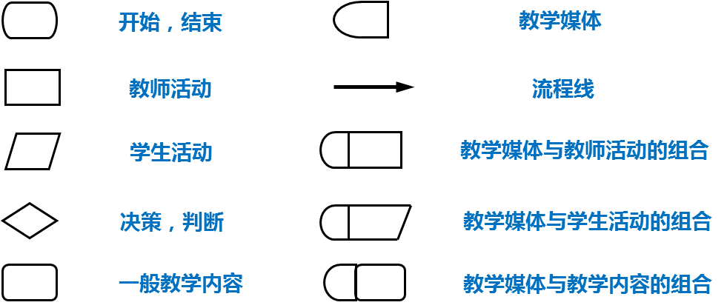课件制作：

一、作品呈现

1.主题页面 ：反应其专业特点，简明扼要，不花哨

2.导航条 ：贯穿整个作品，目录环节建议4个

3.字体 ：要有统一的风格，标题建议用微软雅黑，而不是宋体

4.色调 ：作品背景建议用亮色，同一页面颜色建议不超过3种

5.素材 ：图片、视频、动画等素材要清晰，视频最好全屏播放

6.作品类型 ：ppt,flash等形势皆可，不同素材间不要频繁切换

二、作品内容

1.作品标题：不一定与教材一致，但一定要与教案一致

2.教学内容：课题来源，地位，为什么选择这门课程这一课题

3.教学目标：参照德育大纲、教参等

4.重点难点：作品核心，在教学环节中着重讲解所运用的信息化手段

5.教学流程：用图形，文字简明的表达出自己的教学流程及课时分配

6.教学实施：重点突出信息化手段的运用，反应以学生为主体的教学

所达到的教学效果，有亮点，评委能听懂即是成功

7.教学效果：结合作品本身与实际教学情况，反思不是自我表扬

8.作品素材：图片，动画，影片，网页，平台等使用得当

说课稿设计：

1.页面排版 ：一级标题、二级标题；关键词加粗；行间距等

2.图文并茂 ：使用图片突出运用的信息化资源

3.讲稿字数 ：专家看稿尽可能详细，说清即可不要繁琐

4.适当包装 ：封面简洁，自身态度，对评委的尊重

语言设计赏析：

教师会花费大量的时间和学生进行非常细致的、触及心灵的沟通，帮助学生发现自己、认识自己，找到最适合自己发展的方向，让学生成为最好的自己。面向未来，我们要做的事情还很多，从现在开始就要抓紧时间学习，让自己成为学习者，成为学生的榜样。

学生核心素养的萃取是一次凝练与结晶的过程，其间依靠的是大家的智慧；而核心素养的培育则是一次次融化与弥漫的过程，它不止于理解几个关键词，更在于每一个学生＂化＂在自己的经历、经验、学习方式，甚至是身体力行的生命姿态中去完成的个性化诠释。

你会发现所有嘈杂都会远去，所有的喧嚣都会沉寂，精神得到了抚慰，心灵得到了复苏，世界充满了平和，各处都有光和快乐存在。 只有在没有计较心的情况下，我们才能真正的做事。我们说：“拔出野草，可以为植物带来滋养。”文化的强大，就是我们不计较时，才会找回真正的自己。

平时我建议大家可以看一下特级教师的美文，里面会有很多个性化的语言，可以根据自己的语言风格进行摘录。

在所有的前期准备结束以后，我们就进行录屏，这里不再多做讲解，大家都清楚的，特别需要强调的是，录屏时建议大家不要照稿子读，应该是在熟记的基础上进行有感情的说课，如果自己普通话各方面不是太标准的，可以请别人帮忙，因为现在网评要刷掉40%的作品，录屏还是相当重要的。

其实信息化教学设计最重要的我认为就是赛前准备的部分，到了赛中，我们只是把10分钟的录屏再现，在决赛的赛场中，应该每位选手都能够很熟悉自如的讲解作品，在这里我比较简要的说一下，比赛上场前的一些细节

候赛时

1.参赛心态——调整自己的情绪（情感）

2.服装礼仪——仪表、眼神、站姿、语气等（服装及礼仪）

3.根据专业组别进行现场抽签

4.提交参赛教案和说课稿(打印5份)

5.赛前最后一次说课，把时间把握好（一般9分50秒）

比赛中

“感人心者，莫先乎情”。在整个说课过程实施中巧用“六根”的情感体验法，充分调动评委们的眼、耳、鼻、舌、身、意六个方面感官系统，从而触动评委与作品的“情感共鸣”。

答辩环节：1.有条理，符合逻辑

2.有理论，符合教学规律

3.有深度，满足学生个性发展

案例分享：你是如何进行教材整合的，为什么这样做？

你为什么将你的题目取为美丽的邂逅？

你刚才说到德育课最重要的践行环节，你在本堂课是如何体现的？

比赛完了，每位老师都可以给自己进行一下总结，因为每次比赛都会有一些收获，我们需要把这些宝贵的经验提炼出来。

只有学生认为他和你关系很好的时候，才是真实的良好的师生关系，也只有在如此的状态下，真正的教育才会发生。让学生们呼吸幸福的“教师味道”；让老师自己呼吸温暖的“学生气息”。

在我看来，每个学生内心深处都有一块最柔软的角落，而我们的德育教学就是要进入到那片区域，只有学生从内心感到自己需要改变时，那么教育的成功就会应运而生。

今日的学校总是强调学生的学习是为未来做准备，而不密切关注学生生活在当下这个现实。教育当然是面向未来的事业，但不应该把不可预测的未来作为在校生现在努力的主要动力。

从我工作到现在已经有12个年头，我觉得职业学校的德育工作特别难，因为我们确实面对的学生在我看来还是比较特殊的群体，在这过程中我们或多或少会产生一些职业倦怠，最后我想用这段话与在座的德育同仁一起共勉： 教师自身保持积极的心态，这是教师提升心理健康水平和远离职业倦怠的有效法宝。要有继续奋斗的勇气和激情，要有改变自身的勇气与信心，加强职业认同，更好地行走在教育的路上。谢谢各位领导和老师！